В Майкопе появилась «Аллея землеустроителей»
20 октября 2020 года Кадастровая палата Республики Адыгея приняла участие в масштабной экологической акции по посадке деревьев и кустарников «Аллея землеустроителей». Сотрудники учреждения высадили два десятка саженцев пестролистного клена, облагородив территорию по адресу: ул. Пролетарская д. 400 – недалеко от нового здания поликлиники №1. Благодаря дополнительному озеленению площадка станет еще красивее и уютнее.
Экопроект «Аллея землеустроителей» предусматривает посадку с сентября по октябрь 2020 года в регионах России более тысячи саженцев деревьев и возведение одноименной аллеи в память достойного, общественно значимого труда многих поколений землеустроителей.
Цель проведения экологических акций – популяризировать бережное отношение к окружающей среде и внести личный вклад в сохранение и преумножение природных ресурсов. Акции приурочены к 20-летию Кадастровой палаты. В них участвуют сотрудники Кадастровой палаты во всех регионах России.
«Кадастровой палате Республики Адыгея в этом году 20 лет. Поэтому именно это символичное число мы решили обозначить при посадке аллеи, – говорит и.о. директора Кадастровой палаты республики Мурат Нехай. – Экологическая акция поспособствует озеленению нашего города, а также позволит отдать дань труженикам, чья работа непомерно важна для развития нашей республики и грамотного использования ее земель – землеустроителям».
Совместная работа создала позитивное настроение и подарила положительные эмоции всем, кто не остался в стороне от этого значимого события.
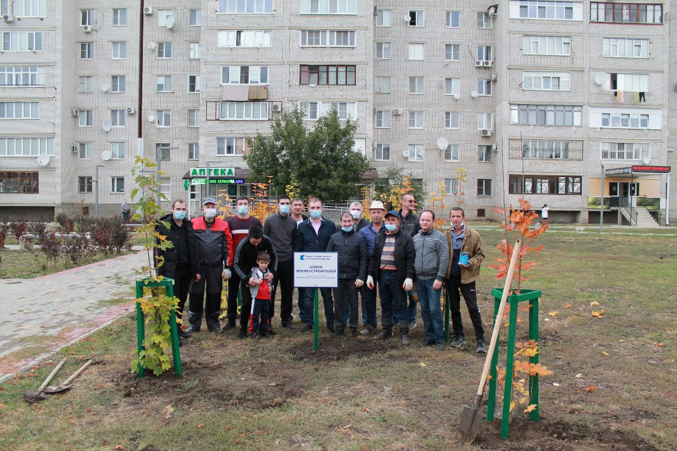
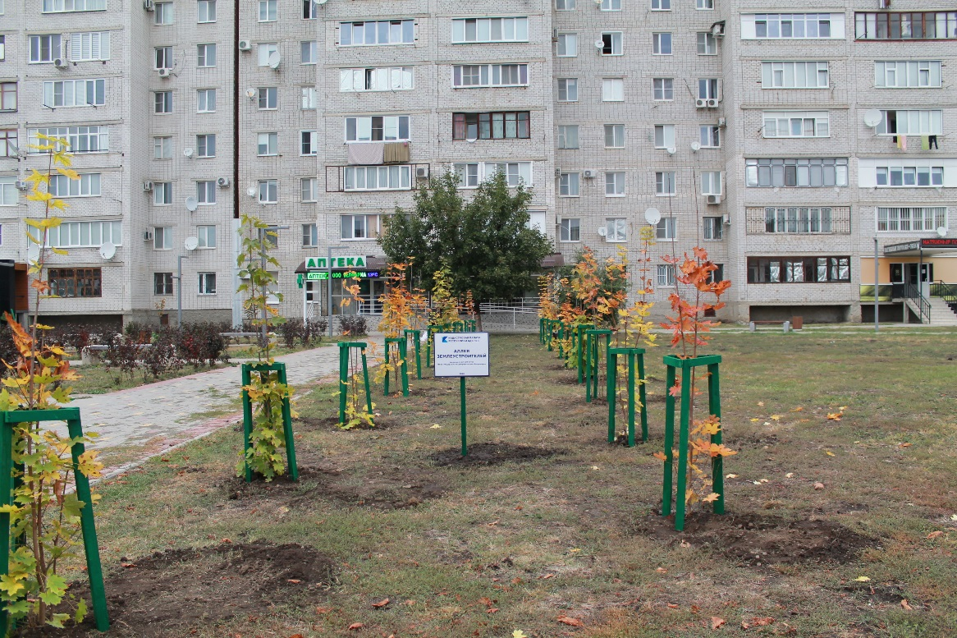

Контакты для СМИ
тел.: 8(8772)593046-2243
press@01.kadastr.ru

